PRUEBA PRÁCTICA FINAL UNIDAD FORMATIVA - 1ª CONVOCATORIA

|  |  |  |  |  |  |
| --- | --- | --- | --- | --- | --- |
| Código oficial Lanbide | **20200282** | | Fecha prueba:16/02/2021 | Antepenúltimo día de la UF | |
| Nombre acción formativa: | **IFCD0210 - DESARROLLO DE APLICACIONES CON TECNOLOGÍAS WEB** | | | | |
| Código Módulo formativa: | **MF0491** | Código Unidad formativa: | | | **UF1842** |
| Nombre alumno/a: | **Mikel Seara Caballero** | | | | |

|  |  |  |  |  |
| --- | --- | --- | --- | --- |
| **VARIABLES Y CRITERIOS A EVALUAR** | | Puntuación  Máxima | Puntuación  Mínima | **OBTENIDO** |
| Crear componentes software mediante herramientas y lenguajes de guión utilizando técnicas de desarrollo estructurado | C1 | 4 | 2 |  |
| Crear y manipular componentes multimedia utilizando lenguajes de guión y herramientas específicas | C2 | 4 | 2 |  |
| Seleccionar componentes software ya desarrollados según su funcionalidad para integrarlos en documentos | C3 | 2 | 1 |  |
| **GLOBAL** | | **10** | **5** |  |

**ENUNCIADO**

**Ejercicio 1 y 2 ( jQuery ) C3**

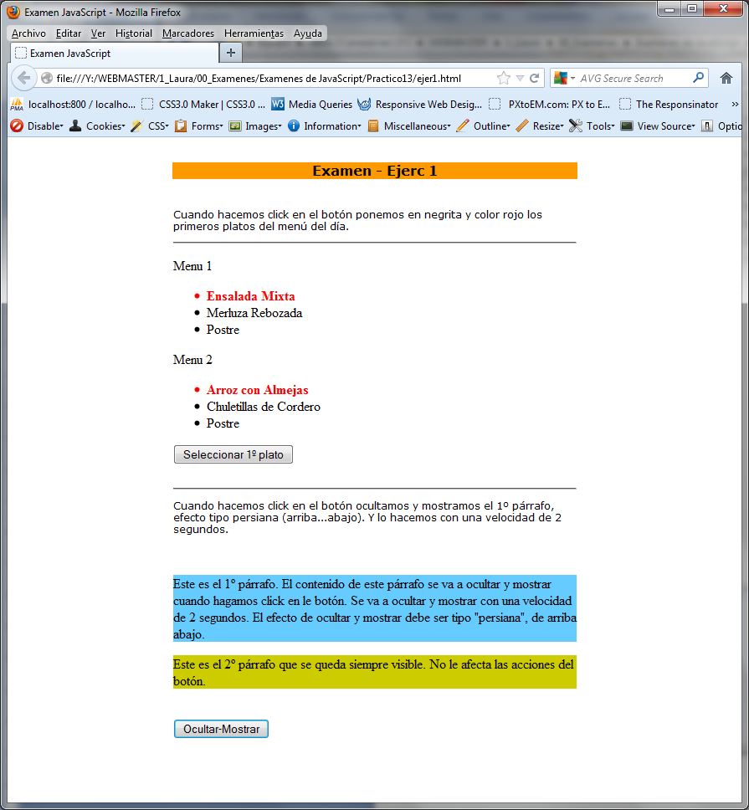

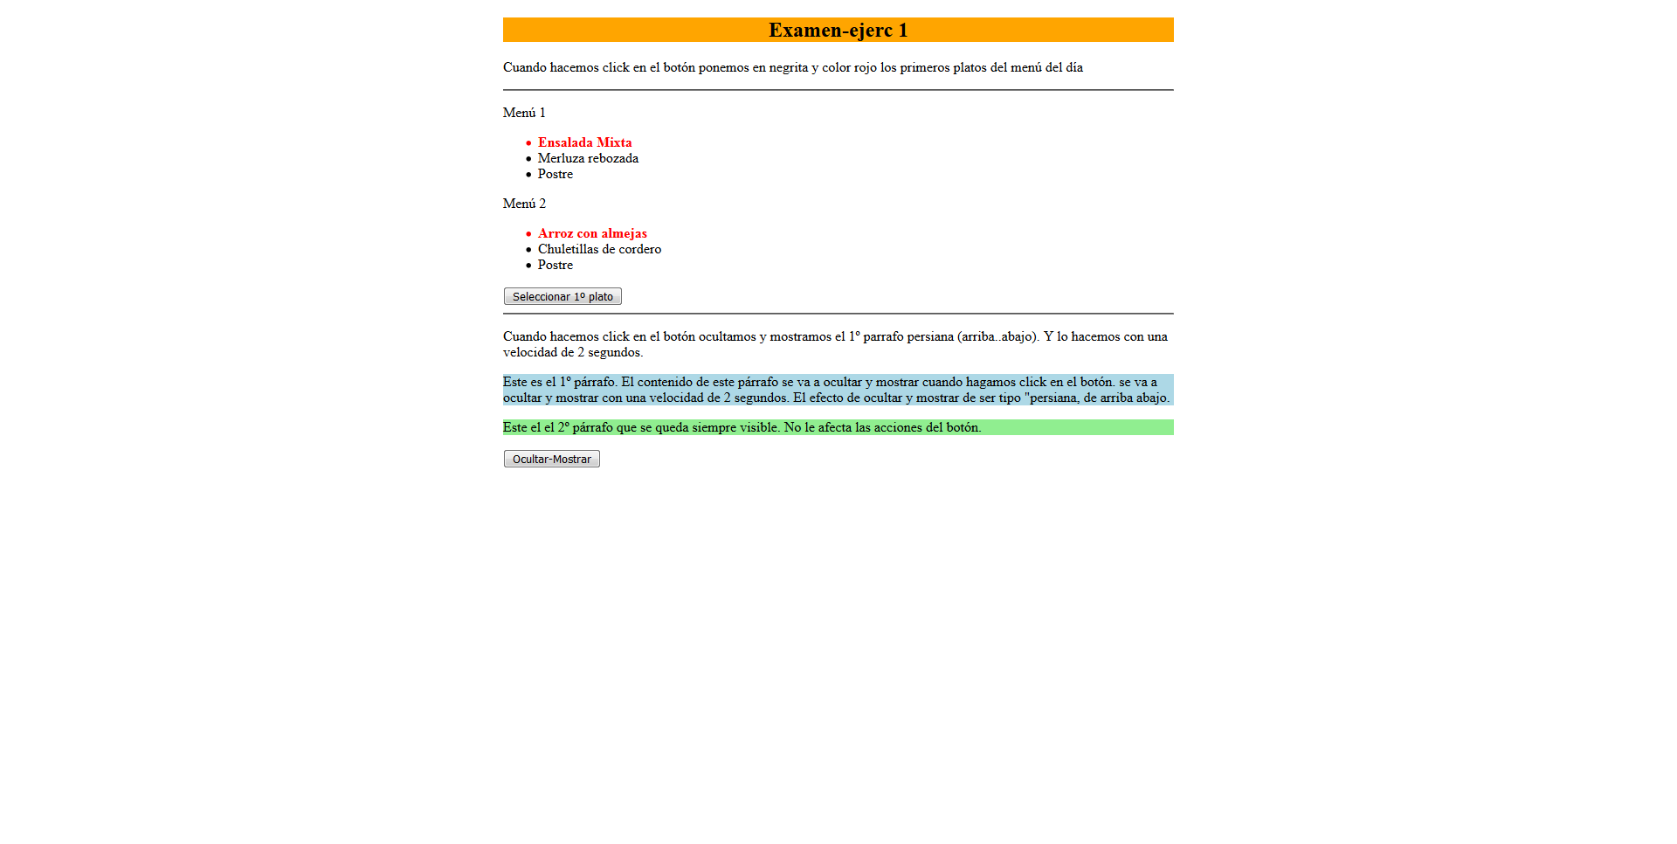 **Ejercicio 3 ( JS ) C2**

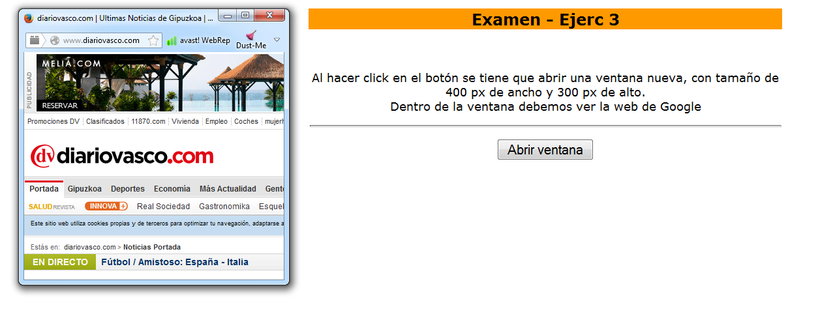

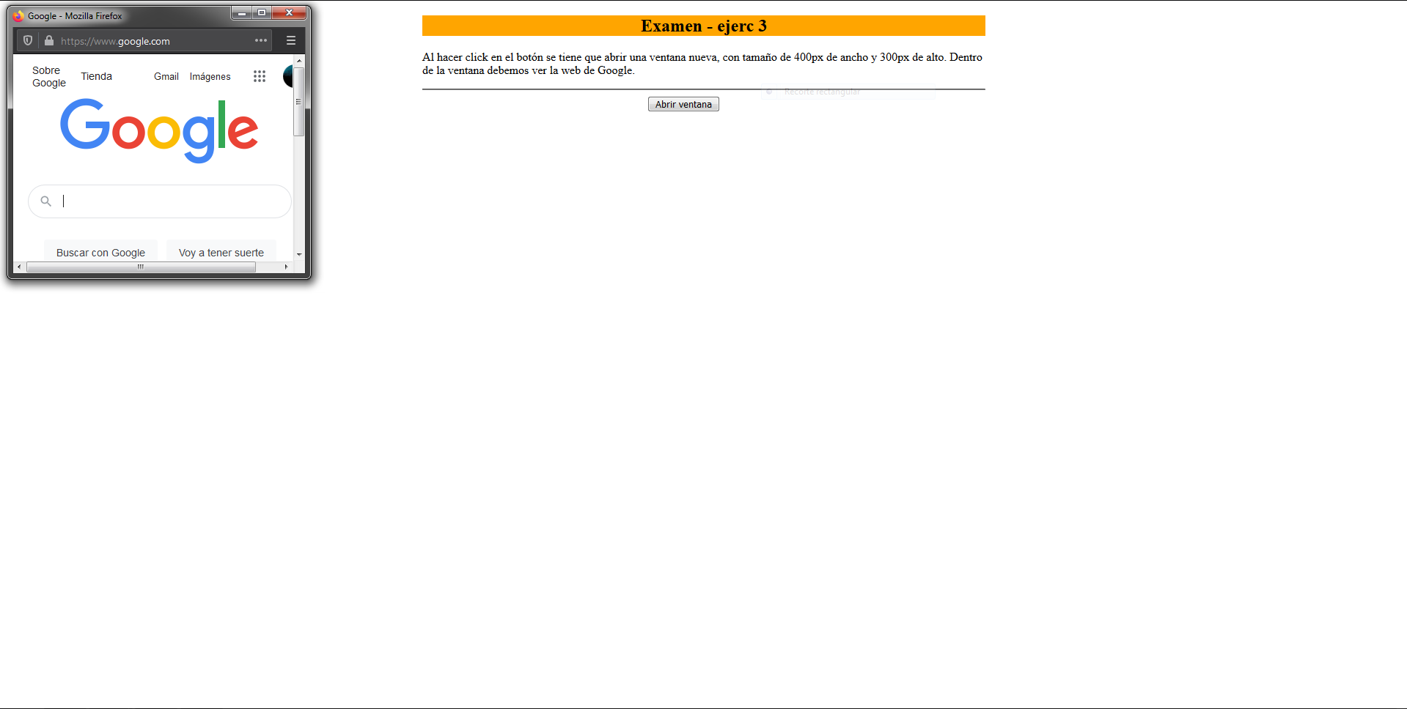

**Ejercicio 4  (JS) C1**

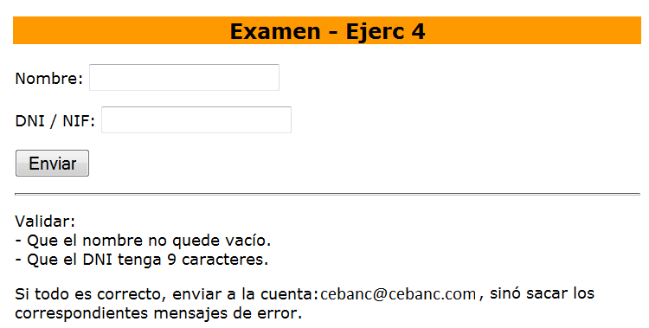  
  
  
  
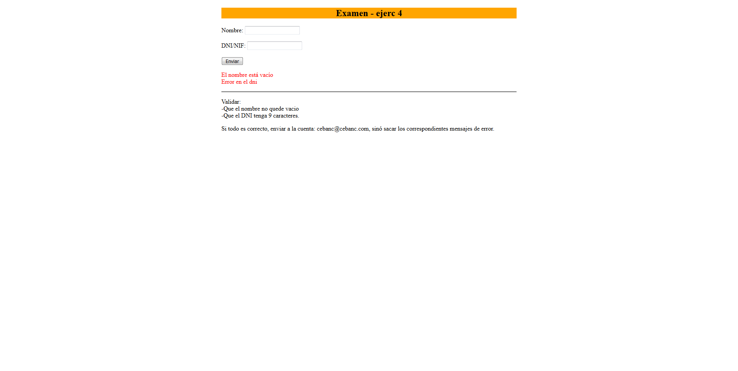

**Ejercicio 5 (JS) C1**

- Pedir con una ventana prompt un nº.

- Validar que sea un número y que sea menor que 100.

  (si no cumple una de las dos condiciones mostrar un mensaje de error)

- Mostrar en pantalla el cuadrado del número

